Федеральное государственное образовательное бюджетное

учреждение высшего образования

**«Финансовый университет при Правительстве Российской Федерации»**

**(Финансовый университет)**

Колледж информатики и программирования

**ОТЧЁТ**

**По лабораторной работе №17**

Студент: Носкова Полина Александровна

Дисциплина/Профессиональный модуль: Инфокоммуникационные системы и сети

Группа: 3ПКС-120

Преподаватель

Сибирев И.В.

Оценка за работу :_______

**Москва – 2023г.**

**Лабораторная работа №17**

**Цель работы:** написать скрипт, рисующий елочку и при этом играющий мелодию «в лесу родилась елочка».

**Задание:**

1. Написать скрипт, рисующий елочку и при этом играющий мелодию «в лесу родилась елочка».

**Ход работы:**

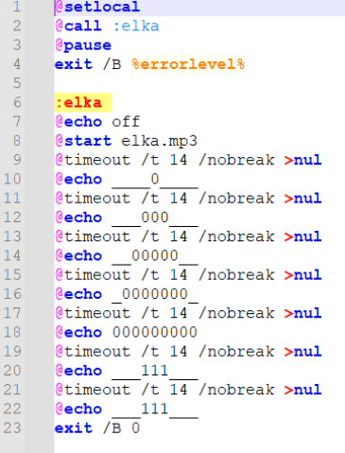

Рис. 1 – Код программы

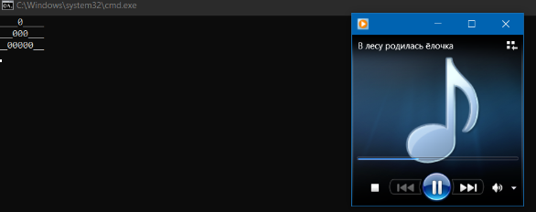

Рис. 2 – Результат

Вывод: Я написала скрипт, рисующий елочку и при этом играющий мелодию «в лесу родилась елочка».